Marios Pizzabar

Mario har en lille pizzabar på Lyngby Hovedgade og sælger pizzaer ud af huset. Han lidt svært ved at holde styr på ordrerne, og kunne godt tænke sig et lille system, som en dag kunne blive en online-shop til håndtering af bestillinger. Vi har fået til opgave at hjælpe ham med at lave en simpel løsning i Java. Programmet skal bare kunne køre på hans gamle Dell-laptop, som står i pizzeriaet og ikke er på nettet.

Efter et kort møde med Mario, har vi fået følgende ud af ham:

“Jeg kunne godt tænke mig hele tiden at kunne se en liste med bestillingerne, og hvornår de skal afhentes. Jeg har over 30 forskellige pizzaer, og de fleste kunder ringer og bestiller en times tid i forvejen. Nogle kommer også direkte ind i butikken.

Det ville være rart for mig at have mulighed for at se hele mit menukort på skærmen så jeg kan se på det når jeg har en kunde i telefonen eller ved disken.

Min nevø, Alfonso, tager imod bestillinger, så han kan indtaste ordrerne. Han tager sig af at betjene computeren. Jeg skal bare kunne se listen over bestillingerne og på en eller anden måde få at vide, hvilken pizza, der nu skal laves. Måske kunne man sortere dem efter tidspunkt. Det kan jeg ikke helt gennemskue. Bare det bliver let for mig.

Når jeg har lavet en pizza, skal jeg kunne råbe til min nevø, når pizzaen er klar. Så kan han fjerne den fra listen, når den er afhentet og betalt.

Jeg vil gerne kunne gemme alle ordrerne, når de ekspederet. På den måde vil jeg kunne se omsætningen, og senere lave statistik på hvilke pizzaer, der er mest populære.”

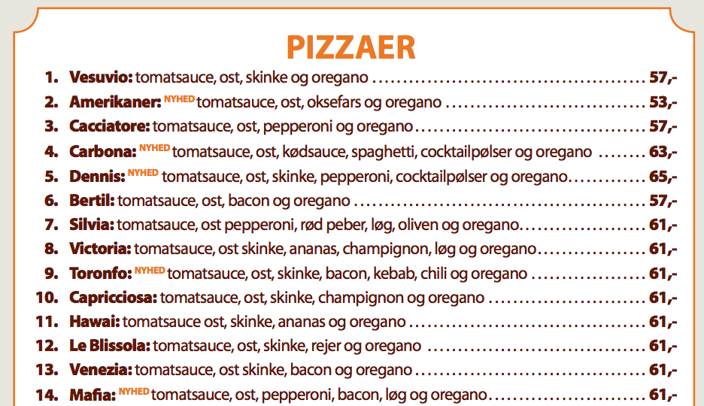

Underviserne (Palle, Tine og Signe) påtager sig rollerne som Mario og Alfonso, så I kan få uddybet, hvis der mangler afgørende information.

Der skal arbejdes med en test-driven tilgang til kodningen.

## Praktiske oplysninger

1. Opgaven løses i grupper af 3-4 personer. Alle bør løse en ligelig del af kodearbejdet, hvilket skal fremgå af @author kommentar på Java klasserne.
2. Det er en obligatorisk study point opgave på 20 points.

## Følgende skal afleveres:

Et Netbeans projekt eksporteret som zip fil uploadet til Moodle senest onsdag 27/3 kl. 18.00.